作文題目：夏天最棒的享受
作者：曾少嚴
夏天最棒的享受是在家裡嗎？不！是去游泳嗎？不！真正最棒的享受是吃剉冰，吃剉冰比其他解熱的方法還要棒。

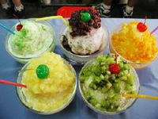
每到夏天，溫度上升三十幾度，空氣變得悶熱，我心中便燒起了一道火燄，但我不怕這心中的火燄，因為我有足以消滅火焰的方法，那就是吃剉冰，到了老舊的店鋪，先拿了一張椅子坐下，點了我最愛的口味，老闆拿著冰塊放到挫冰機上，我一直盯著碗公，削阿削阿，一回兒，冰塊變成細細綿綿的雪花，堆積成一座白白的冰山，老闆在淋上糖水，放上好吃的料，彷彿在冰山上做裝飾，吃著冰，我心中的火焰被這冰涼的剉冰消滅，而留在我心中的，是吃這碗剉冰的甜蜜滋味!

到了晚上，雖然溫度有下降許多，但還是一樣熱，但我永遠不會忘記我夏天最好的朋友－剉冰，晚上，我提著剉冰跑到屋頂，跟妹妹、姊姊一起分享這「夏天最棒的享受」，看著星空吃著剉冰，星空的星星一閃一閃點亮我的心，一陣涼風吹來，比冷氣還要涼，與其一人享受，不如多人享受，提升甜蜜度。

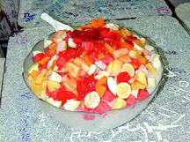
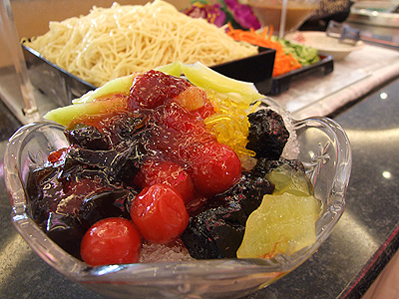
相信大家都有自己「夏天最棒的享受」，而我的是剉冰，不管是哪一家剉冰店，還是哪一種口味，每一碗都是「夏天最棒的享受」，我的「夏天最棒的享受」什麼時候都可以吃，炎熱的中午，農人最需要解熱，而我的「夏天最棒的享受」是他們最棒的選擇，滿天星星的夜晚，正在看電視或者在外面觀賞星星的家庭，而我的「夏天最棒的享受」也是他們最棒的選擇！

